Приложение 1

ОПИСАНИЕ МЕСТОПОЛОЖЕНИЯ ГРАНИЦ

Публичный сервитут устанавливается в целях строительства газопровода к индивидуальному жилому дому, расположенного по адресу: Новгородская область, Новгородский район, д. Новая Мельница, ул. Красивая, д.1, на земельном участке с кадастровым номером 53:11:0800604:1977

(наименование объекта местоположение границ, которого описано (далее - объект)

Раздел 1

|  |  |  |
| --- | --- | --- |
| Сведения об объекте | | |
|  | | |
| № п/п | Характеристики объекта | Описание характеристик |
| 1 | 2 | 3 |
| 1 | Местоположение объекта | Новгородская область, Новгородский район, д. Новая Мельница, ул. Красивая, д. 1 |
| 2 | Площадь объекта ± величина погрешности определения площади (P ± Дельта P) | 1145 ± 12 |
| 3 | Иные характеристики объекта | 1. Иные идентифицирующие сведения:   Публичный сервитут установляется для осуществления деятельности акционерного общества "Газпром газораспределение Великий Новгород" на частях земельных участков с кадастровыми номерами 53:11:0800604:2087, 53:11:0800604:2062, 53:11:0800604:1595, 53:11:0800604:2037 в  целях строительства и эксплуатации газопровода среднего давления к индивидуальному жилому дому, расположенного по адресу: Новгородская область, Новгородский район, д.  Новая Мельница, ул. Красивая, д.1, на земельном участке с кадастровым номером 53:11:0800604:1977. Обладатель публичного сервитута Акционерное общество "Газпром газораспределение Великий Новгород" (ИНН 5321039753, ОГРН 1025300780812) почтовый адрес: 173015, Великий Новгород, улица Загородная, дом 2, корпус 2; эл. адрес [AntonovaEA@oblgas.natm.ru](mailto:AntonovaEA@oblgas.natm.ru)   1. Цель установления публичного сервитута: Иное 2. Срок публичного сервитута: Продолжительность: 49 лет 3. Описание иной цели: строительства, реконструкции, эксплуатации, капитального ремонта линейного объекта системы газоснабжения |

Раздел 2

|  |  |  |  |  |  |
| --- | --- | --- | --- | --- | --- |
| Сведения о местоположении границ объекта | | | | | |
| 1. Система координат *МСК* *53* *(Зона-2)* | | | | | |
| 2. Сведения о характерных точках границ объекта | | | | | |
| Обозначен ие характерн ых точек границ | Координаты, м | | Метод определения координат характерной точки | Средняя квадратическа я погрешность положения характерной точки (Мt), м | Описание обозначения точки на местности (при наличии) |
| X | Y |
| 1 | 2 | 3 | 4 | 5 | 6 |
| 1 | 577188,53 | 2174748,94 | Аналитический метод | 0,10 | Закрепление отсутствует |
| 2 | 577186,95 | 2174748,86 | Аналитический метод | 0,10 | Закрепление отсутствует |
| 3 | 577174,26 | 2174748,77 | Аналитический метод | 0,10 | Закрепление отсутствует |
| 4 | 577173,63 | 2174770,93 | Аналитический метод | 0,10 | Закрепление отсутствует |
| 5 | 577135,47 | 2174771,53 | Аналитический метод | 0,10 | Закрепление отсутствует |
| 6 | 577059,88 | 2174773,10 | Аналитический метод | 0,10 | Закрепление отсутствует |
| 7 | 577031,46 | 2174773,61 | Аналитический метод | 0,10 | Закрепление отсутствует |
| 8 | 577007,86 | 2174774,01 | Аналитический метод | 0,10 | Закрепление отсутствует |
| 9 | 576988,72 | 2174774,76 | Аналитический метод | 0,10 | Закрепление отсутствует |
| 10 | 576987,82 | 2174774,77 | Аналитический метод | 0,10 | Закрепление отсутствует |
| 11 | 576987,83 | 2174779,77 | Аналитический метод | 0,10 | Закрепление отсутствует |
| 12 | 576988,82 | 2174779,76 | Аналитический метод | 0,10 | Закрепление отсутствует |
| 13 | 577008,00 | 2174779,01 | Аналитический метод | 0,10 | Закрепление отсутствует |
| 14 | 577031,55 | 2174778,61 | Аналитический метод | 0,10 | Закрепление отсутствует |
| 15 | 577059,98 | 2174778,09 | Аналитический метод | 0,10 | Закрепление отсутствует |
| 16 | 577135,56 | 2174776,53 | Аналитический метод | 0,10 | Закрепление отсутствует |
| 17 | 577173,51 | 2174775,93 | Аналитический метод | 0,10 | Закрепление отсутствует |
| 18 | 577173,37 | 2174782,66 | Аналитический метод | 0,10 | Закрепление отсутствует |
| 19 | 577178,37 | 2174782,77 | Аналитический метод | 0,10 | Закрепление отсутствует |
| 20 | 577178,51 | 2174775,86 | Аналитический метод | 0,10 | Закрепление отсутствует |
| 21 | 577178,56 | 2174773,29 | Аналитический метод | 0,10 | Закрепление отсутствует |
| 22 | 577179,12 | 2174753,80 | Аналитический метод | 0,10 | Закрепление отсутствует |
| 23 | 577186,80 | 2174753,86 | Аналитический метод | 0,10 | Закрепление отсутствует |
| 24 | 577188,25 | 2174753,93 | Аналитический метод | 0,10 | Закрепление отсутствует |

|  |  |  |  |  |  |
| --- | --- | --- | --- | --- | --- |
| 1 | 577188,53 | 2174748,94 | Аналитический метод | 0,10 | Закрепление отсутствует |
| 3. Сведения о характерных точках части (частей) границы объекта | | | | | |
| Обозначен ие характерн ых точек части границы | Координаты, м | | Метод определения координат характерной точки | Средняя квадратическа я погрешность положения характерной точки (Мt), м | Описание обозначения точки на местности (при наличии) |
| X | Y |
| 1 | 2 | 3 | 4 | 5 | 6 |
| Часть № *-* | | | | | |
| *-* | *-* | *-* | *-* | *-* | *-* |

Раздел 3

ОПИСАНИЕ МЕСТОПОЛОЖЕНИЯ ГРАНИЦ

Публичный сервитут устанавливается в целях строительства газопровода к индивидуальному жилому дому, расположенного по адресу: Новгородская область, Новгородский район, д. Новая Мельница, ул. Красивая, д.1, на земельном участке с кадастровым номером 53:11:0800604:1977.

**Схема** **расположения** **границ** **публичного** **сервитута**

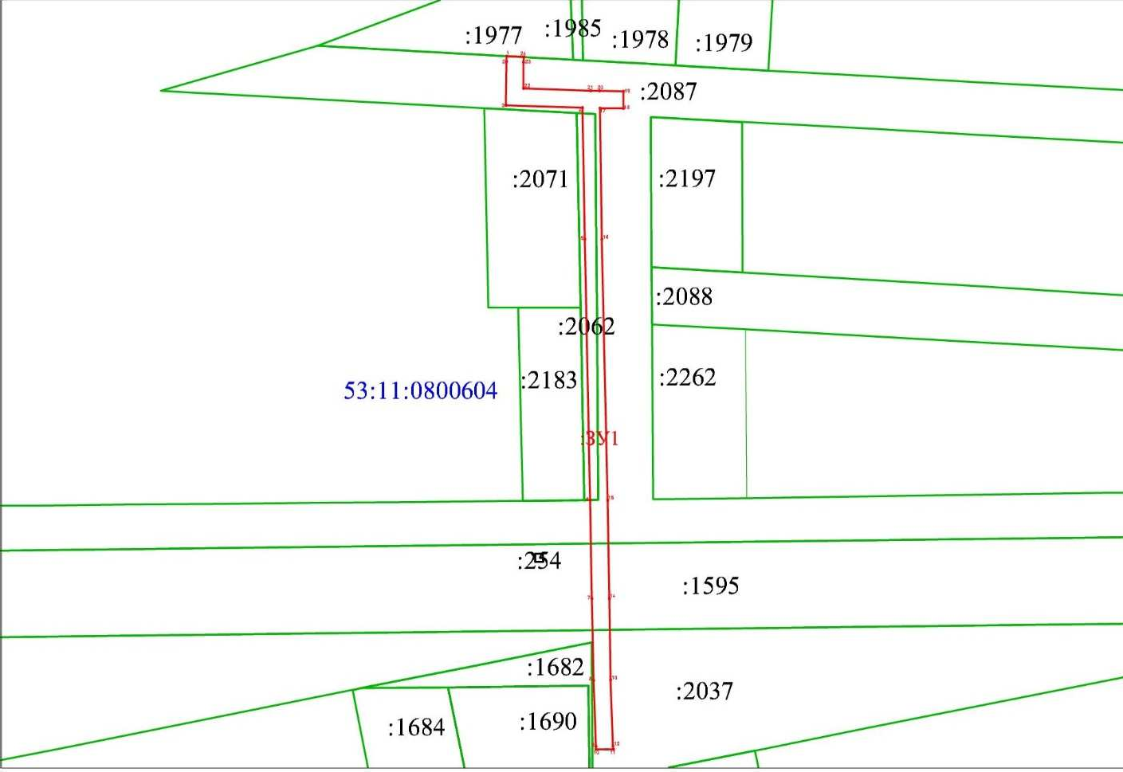

Масштаб 1:2000

* граница земельного участка, установленная при проведении кадастровых работ
* граница земельного участка, сведения о которой содержатся в ЕГРН
* граница ОКСов, сведения о которой содержатся в ЕГРН

:ЗУ1 - обозначение образуемого земельного участка

**53:11:0800604** - номер кадастрового квартала

:2183 - обозначение земельного участка и ОКСа, включенного в ЕГРН

1 - обозначение характерной точки границы земельного участка, полученной при проведении кадастровых работ

- граница кадастрового квартала